* **Lei Sương - Chạm sớm mai** (700.000đ - set quần dài )  
  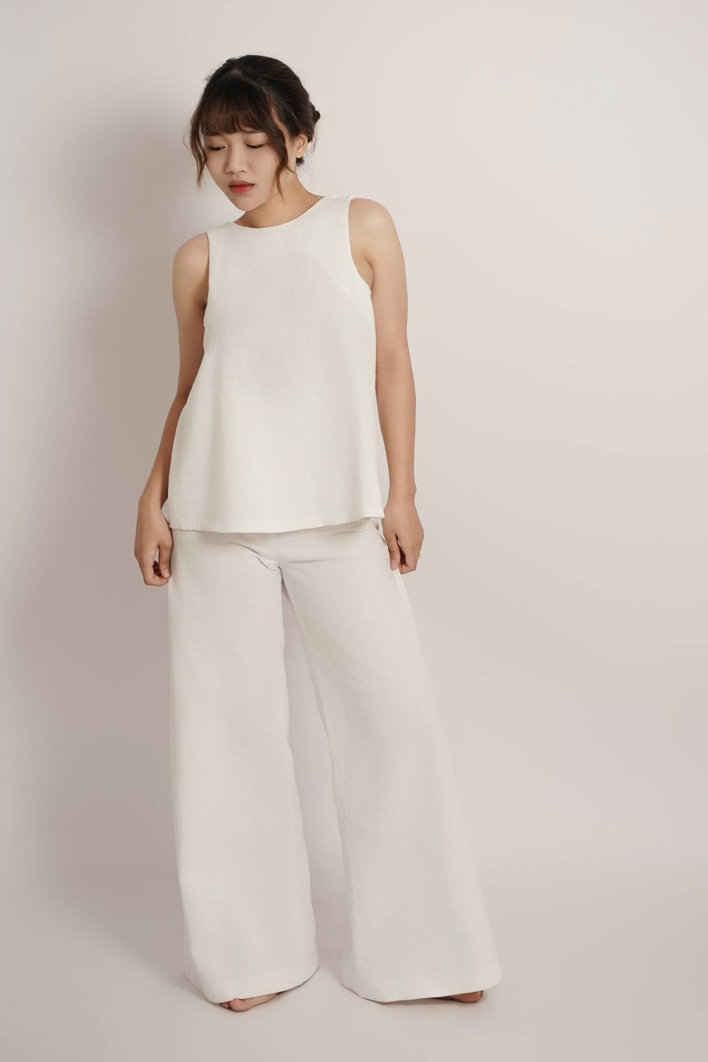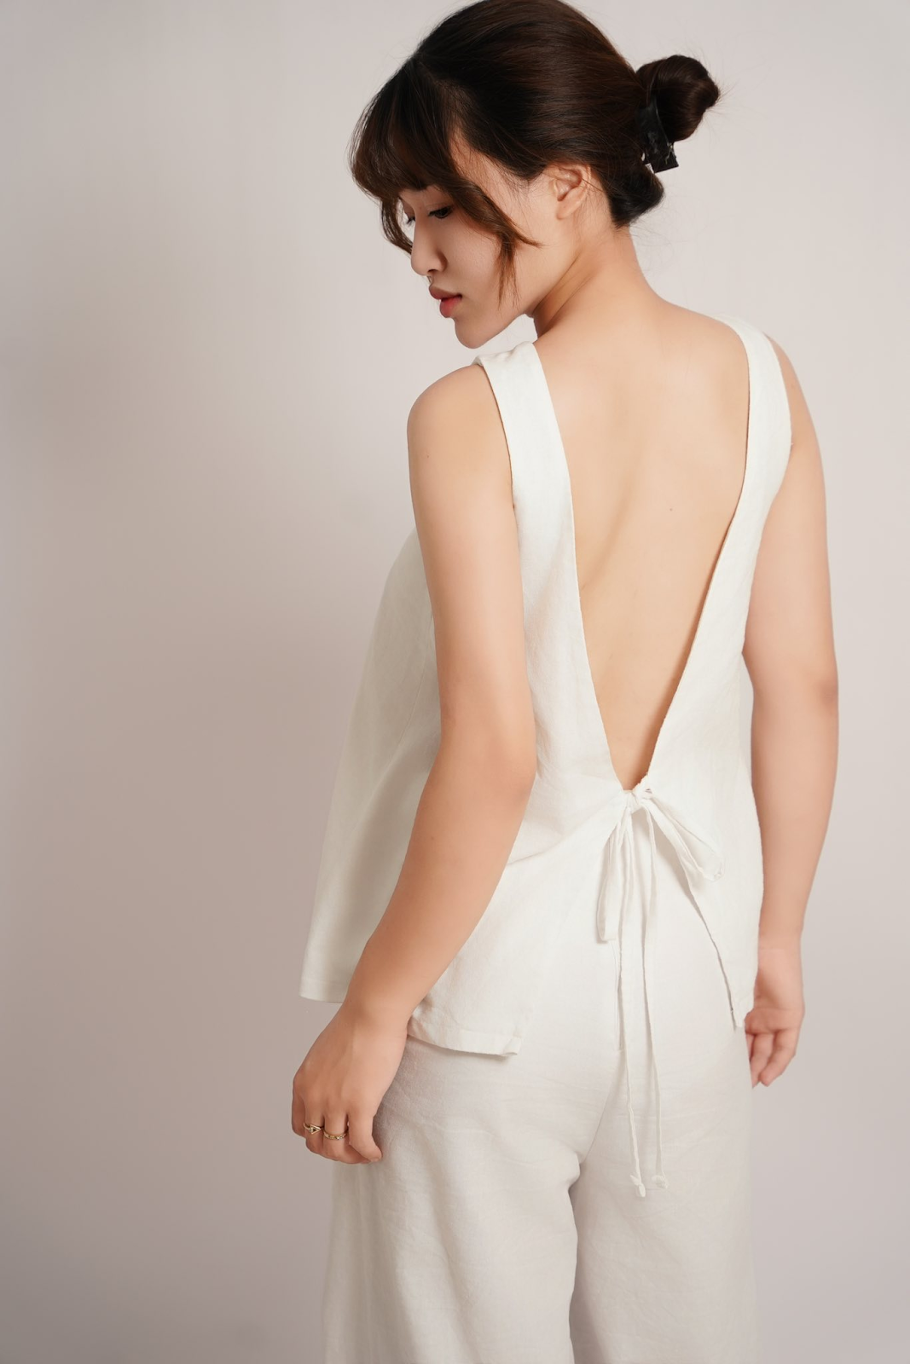
* **Lei Nhiên - Chạm an yên** (600.000đ - set quần áo ngắn )

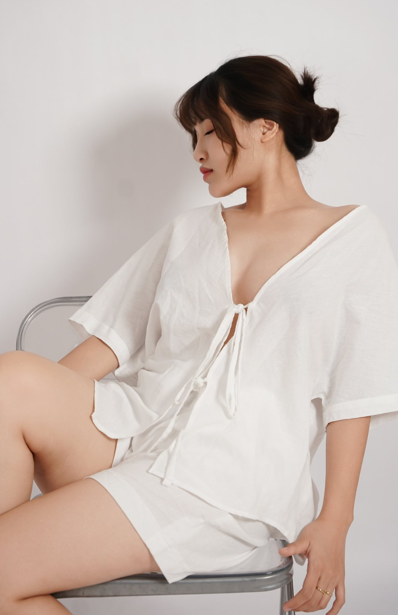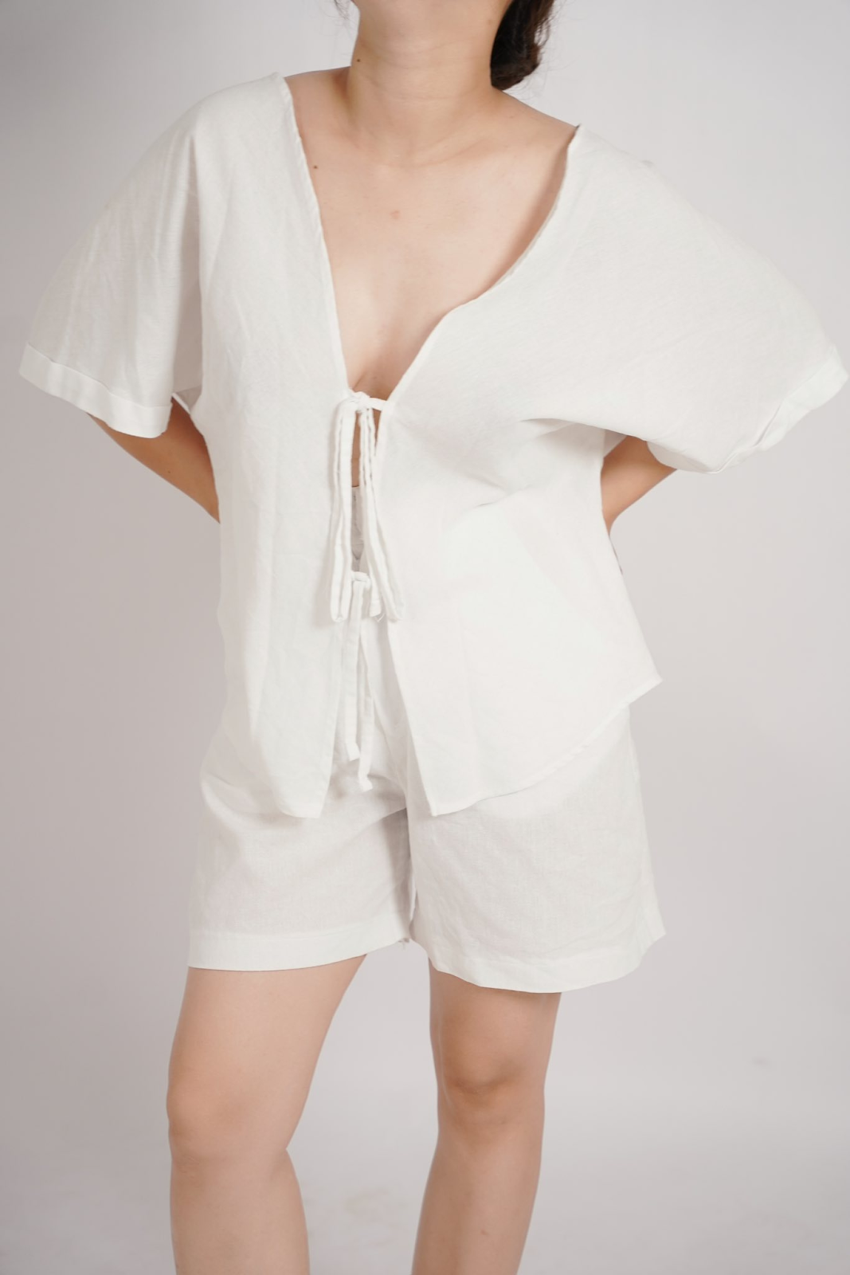

* **Lei Miên - Chạm giấc mơ** (450.000đ - váy ngắn tay)

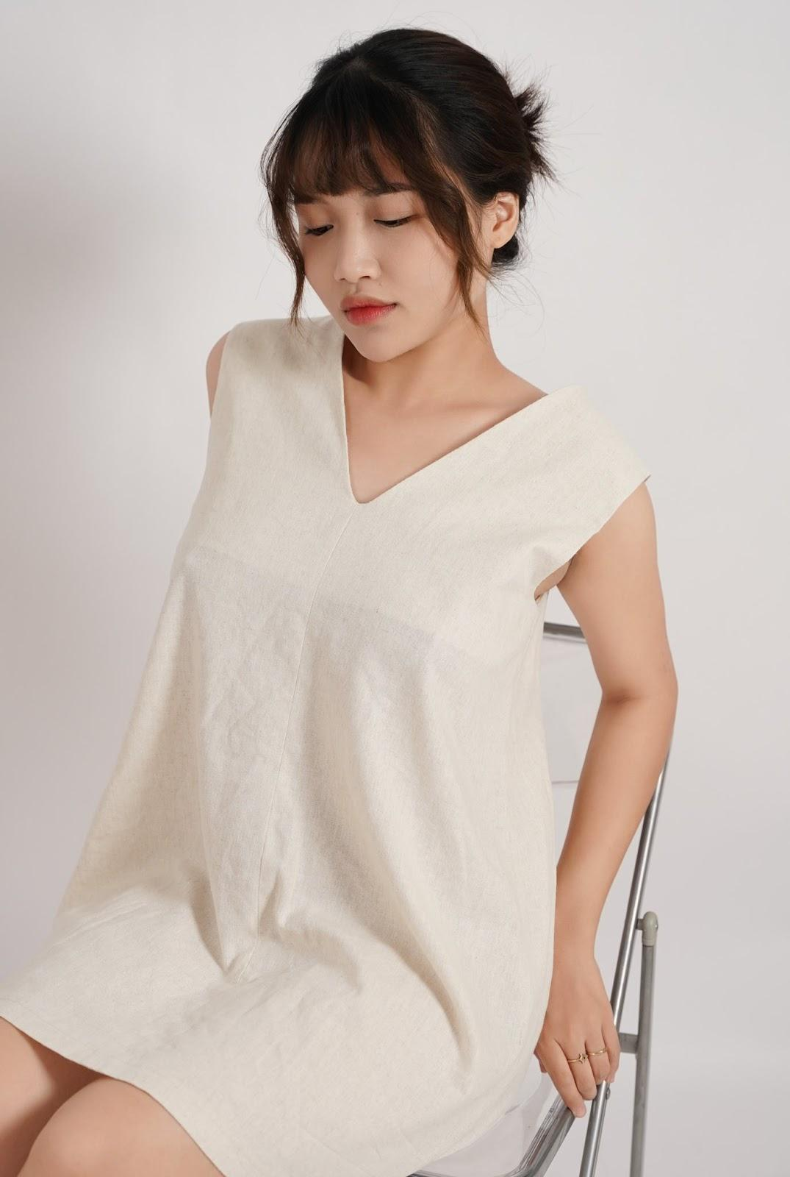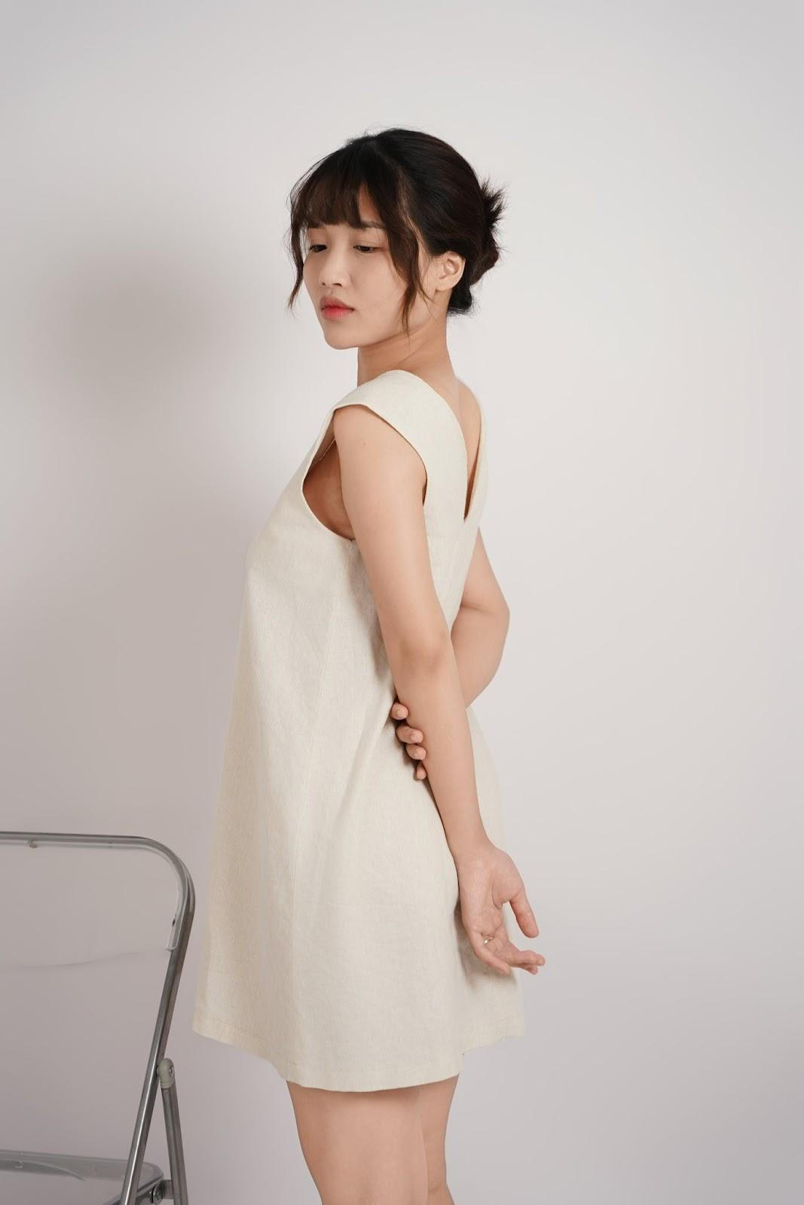

* **Lei Nhàn - Chạm thảnh thơi** (500.000đ - váy dài tay)  
  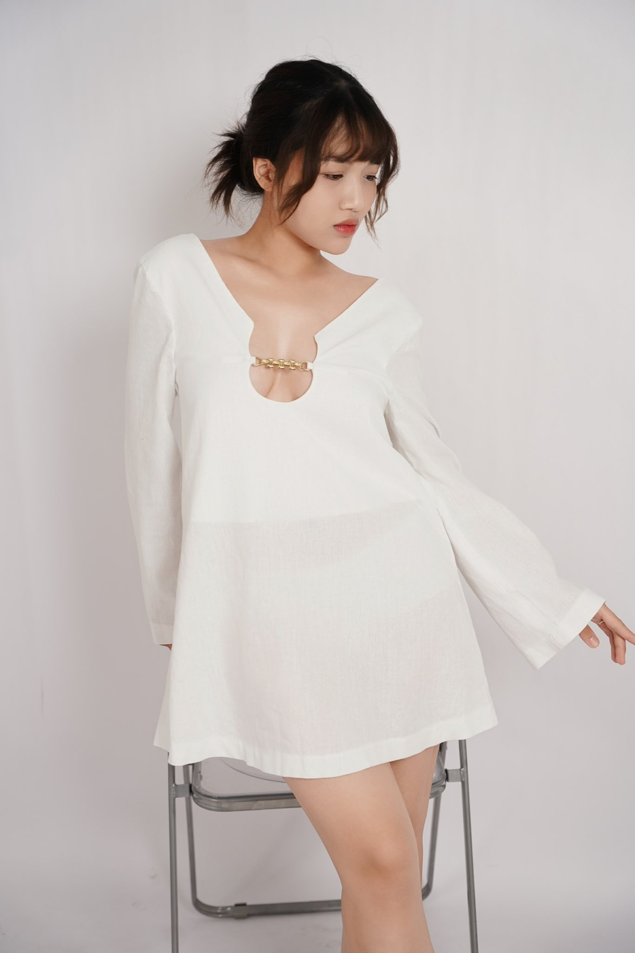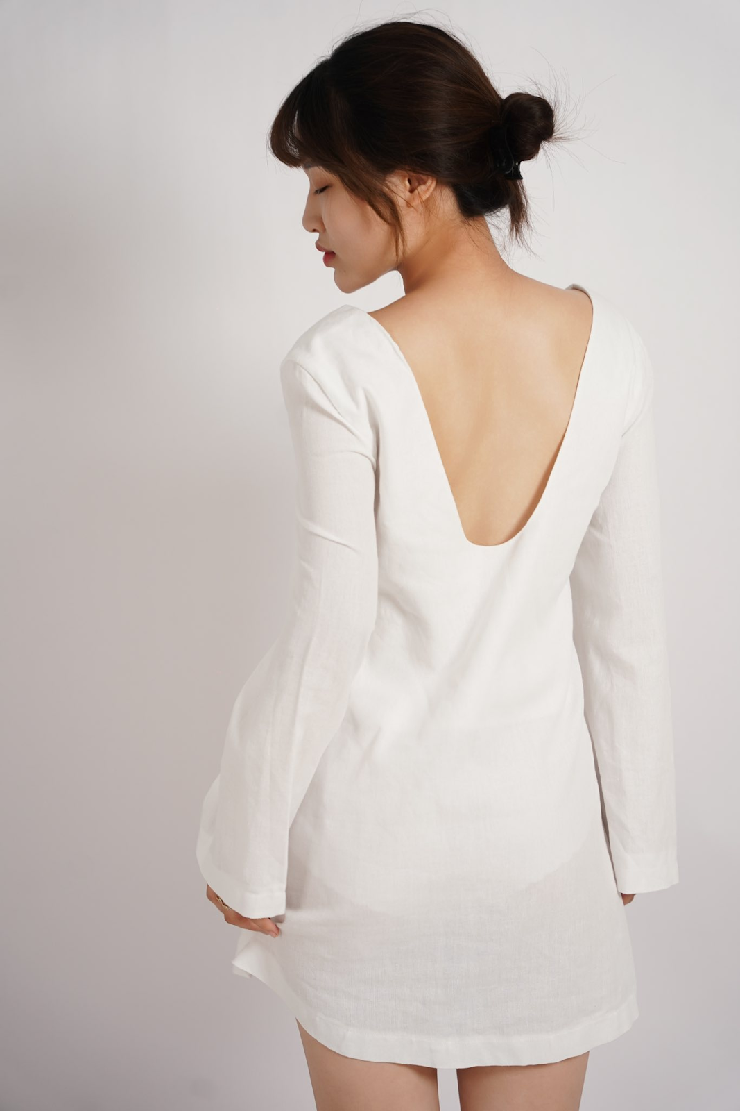

Tất cả sản phẩm được làm từ chất liệu linen pha cotton thân thiện với làn da, dễ bảo quản, độ bền cao, đảm bảo vừa tiện dụng vừa mang tính thẩm mỹ rõ nét.